花蓮縣壽豐鄉月眉國民小學
◎回收再利用◎
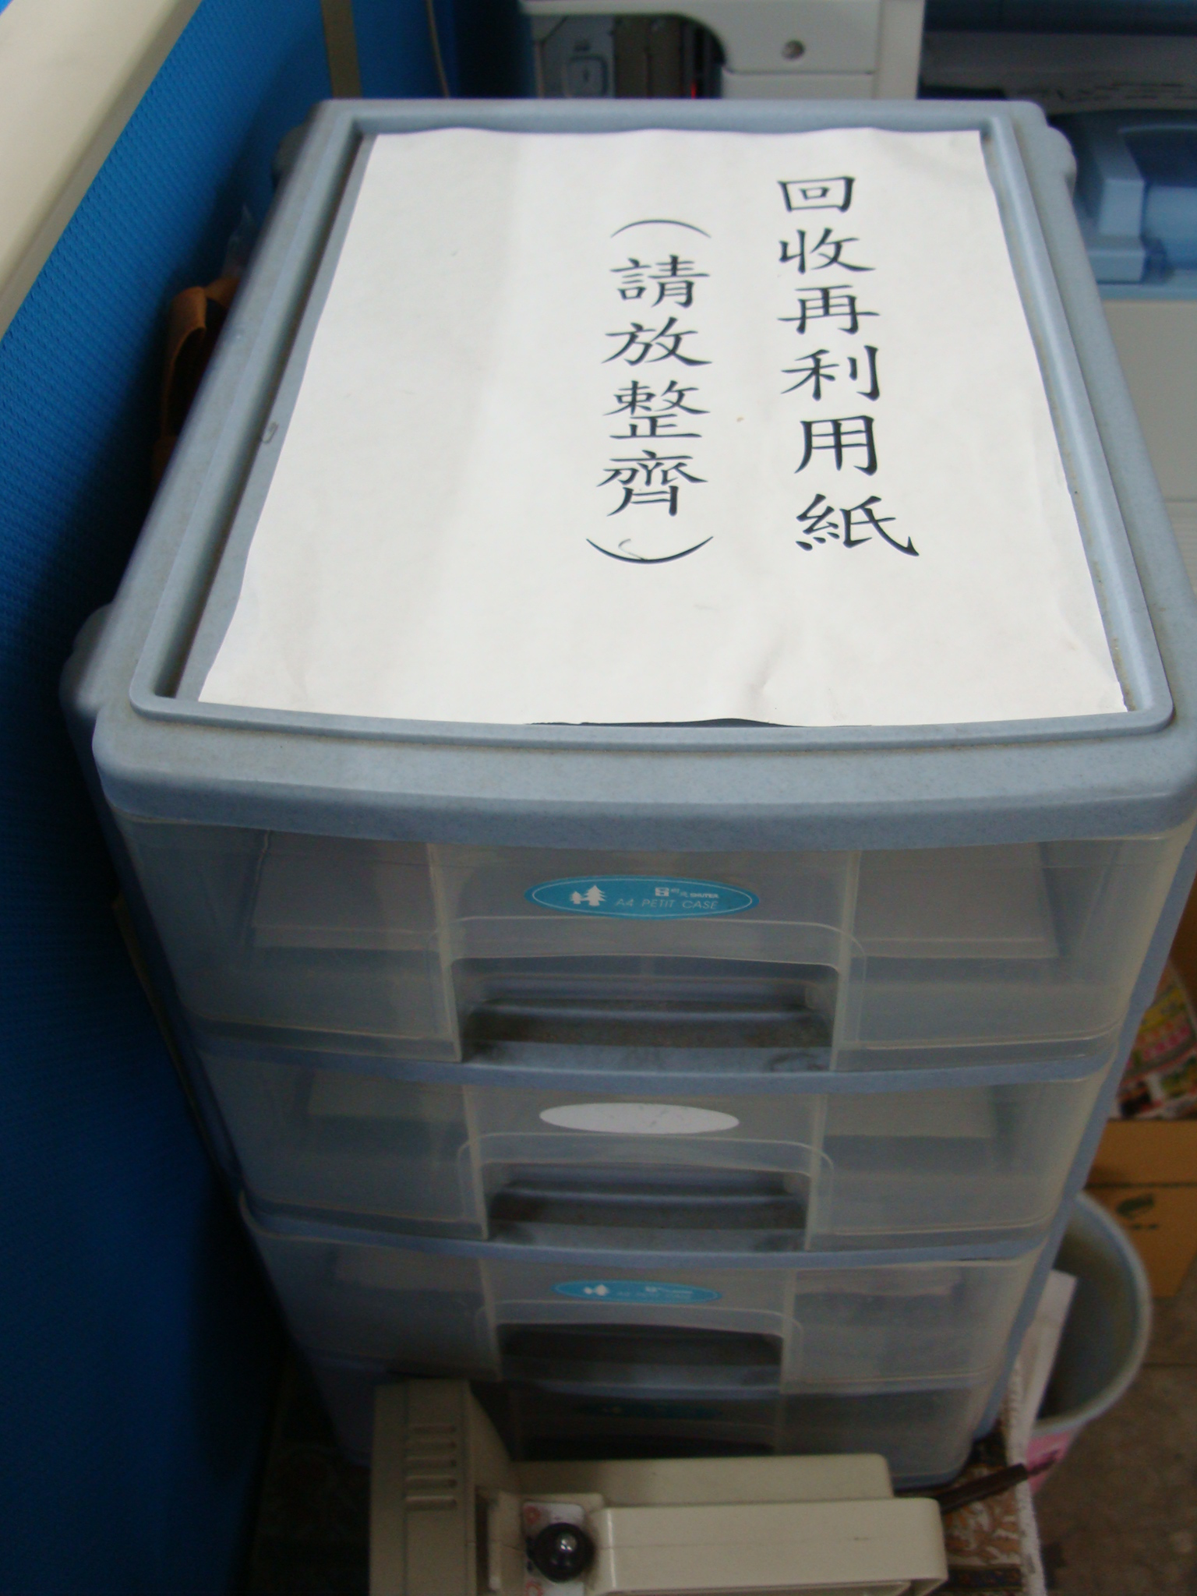

全面使用環保標章再生紙
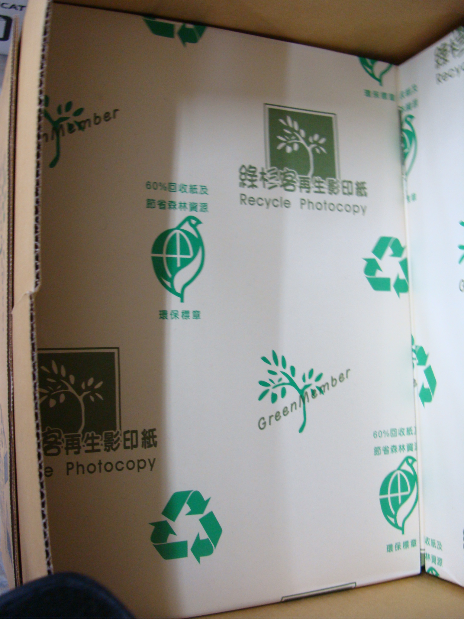

單面紙回收加蓋作廢章再使用

雙面影印

